Android应用软件设计

E 4 Multi-thread Programming

学号：SA17225263
姓名：潘梦泽

报告撰写时间：2017/10/22

主题概述
- 重构用户登录模块代码
使用SharedPreference保存用户信息和登录状态，并通过读取和保存来实现用户模块的相关业务逻辑。

- 添加帮助页面的布局
添加帮助页面，在其中增加五个相关按钮项。

- 分别实现三个帮助功能
实现打电话、发短信、发邮件功能。其中邮件功能需要通过多线程来实现。

- 实现一个不会阻碍主线程的延时操作
在用户点餐结账的时候启动一个进度弹窗，并在六秒后关闭，Toast显示付款详情，并使按钮不可点击。

假设
本应用总体目标是实现一款订餐软件，用来代替传统纸质订餐和电话订餐。
我们需要获取用户的登录情况，并通过登录情况来进行登录部分业务逻辑的实现。同时，我们需要实现一个简单的结账业务。

实现或证明
- Github:
https://github.com/panmengze1991/SCOS

- 重构用户登录模块代码，实现用户登录的业务逻辑
这里的逻辑实际上是稍微麻烦一点的，为了不被绕晕，我总结了一下应用的流程图（侧重点在登陆部分）：
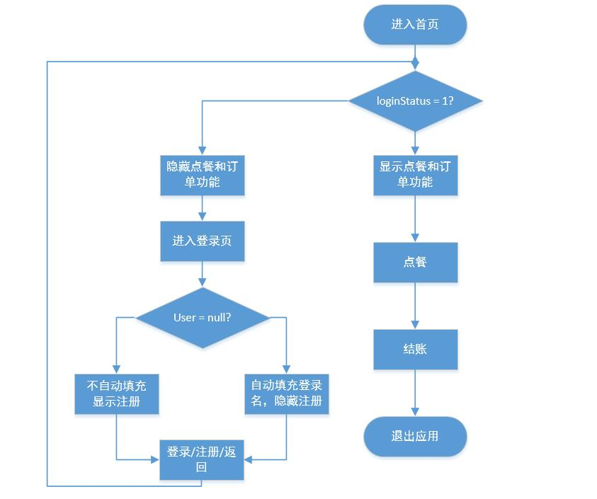
因此，我们需要在导航页判断用户的登录状态，并以此为唯一标准控制图标的显示与否。并在登录页面中判断用户的数据状态，以此来决定是否显示按钮和自动填充用户名。

这里我在Application中添加了获取和存储用户状态的方法，实际上SharedPreference的操作应该独立放在一个工具类中，这里做的不是很好，后续将完善。这里使用了Gson包来处理对象数据的存储。
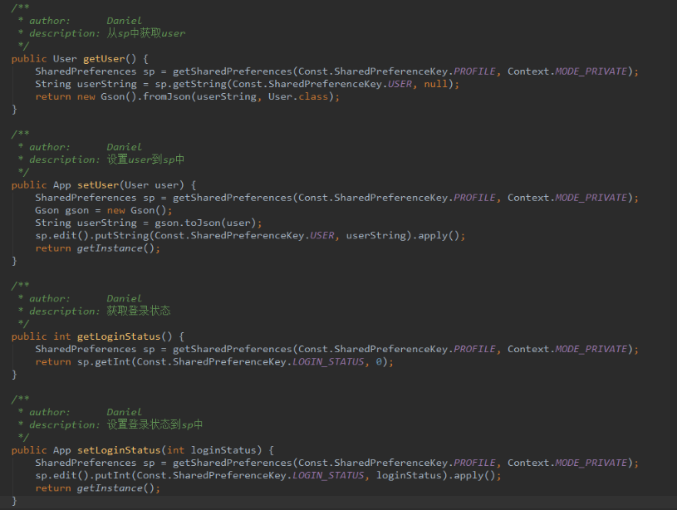
这样，只需要在相关界面调用并判断即可实现相关业务逻辑：
导航页面获取（后面判断该项即可）：
登录页面获取：
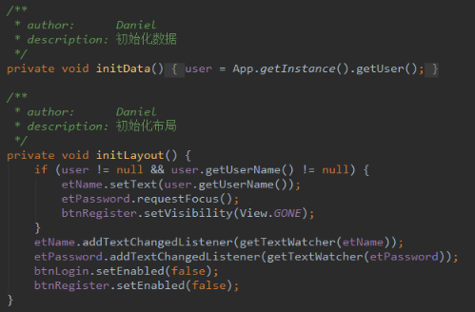

登录页面写入：

这里有一个小细节，之前在定义set方法的时候我返回了App对象，这样就可以使用链式调用，达到代码逻辑更流畅，使用更方便的效果。

如此，即可完成登录的业务逻辑实现。

- 添加帮助页面布局：
这里使用GridView就行了，具体布局可在结果里看见，代码是普通的适配器代码，为了不啰嗦，就不放上来了，重点还是后面的实现功能。

- 实现短信或电话帮助功能：
电话和短信的实现方式都比较简单，通过intent或android自带的工具即可实现。

电话通过隐式intent来实现即可：
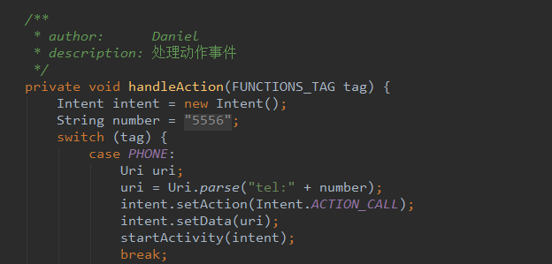

短信则通过SmsManager来实现：
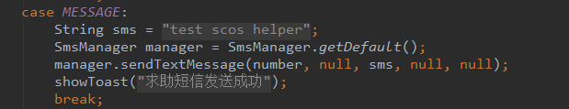

- 开启多线程来实现发邮件的功能：
实验要求是开启线程并在Handler处理消息接收，完成业务逻辑。由于工作过的原因，我想在实验中学习一点新知识。在考研时了解到近两年比较火的有一个RxJava框架，基于 观察者模式，可以处理多线程任务等复杂逻辑，最主要是可以优化代码逻辑，使代码易于阅读。
因此，我选择了使用RxJava来完成之后的一些工作，比如这里的发邮件功能，可以通过RxJava来清晰地实现：
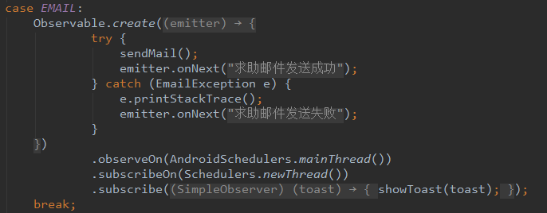

这里使用create方法来执行业务并触发动作，用subscribe方法来完成回调的处理，这里的emitter.onNext()就有点像handler.sendMessage()，而回调处理和handler的handleMessage中接收消息处理也类似。两个on方法，决定了业务在哪个线程执行、回调在哪个线程接收。通过一串链式调用，即可完整实现业务，代码的清晰度会变得很高。

通过android-mail组件来实现的sendMail方法：
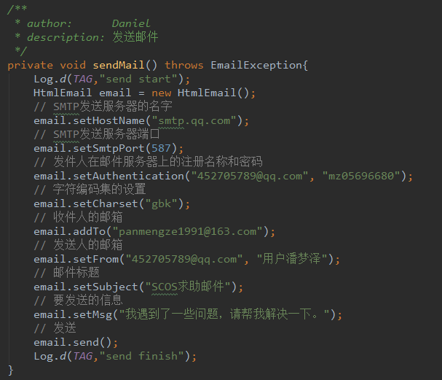
Gradle需要如下配置（找了很久）：
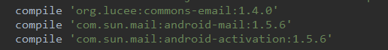
RxJava的更多用法和原理还不是特别清楚，但总算是从看走到了用，希望能在之后做到更好。

- 完成用户点餐的基本操作实现：
既然使用了RxJava，不如多练一点，查到了RxJava有一个默认的timer方法，用以实现定时功能，当时间到了会和之前用法一样发送一个事件，只需要做好接收工作即可。查看源码的注释可知，计时工作是被计算线程来完成的，因此不用担心阻塞主线程。

因此用户在结账的时候，依然只是一个链式调用即可完成（需要将回调线程设为主线程）：
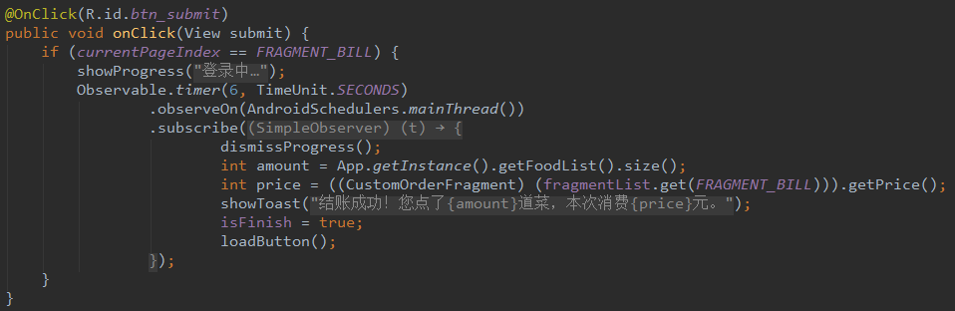

时间到后，去掉弹框，调用loadButton方法设置按钮不可点击。
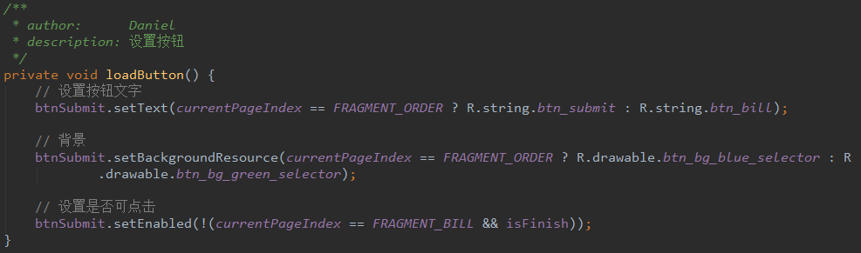

至此，本次实验步骤已经完成。

结论
本次练习收获有：
- 使用SharedPreference来实现数据读写，熟悉了这个轻量级存储工具的使用。
- 再次使用了GridView，熟练掌握adapter view的用法。
- 初步熟悉了RxJava的用法，了解观察者模式。同时掌握了多线程处理、延时操作和异步调用的方法。

问题：
- 总结android应用开发时，如何提高程序性能和避免ANR异常的出现？
在android开发时，我们应该将复杂计算、读写操作、延时操作等放在子线程中进行，在完成时通过handler或其他工具通知主线程取数据或执行其他界面操作。这样就可以提高程序响应速度，避免过长事件无响应的ANR异常出现。

- 在多线程编程中，怎样保证线程安全？
在以前工作的时候遇到过多线程处理共享资源出现异常的情况，上网查了之后才知道java的synchronized方法可以将类或对象加上同步锁。这样即可保证按顺序访问，进而达到线程安全的效果。

应用效果如图所示：
登录界面 无记录/有记录：
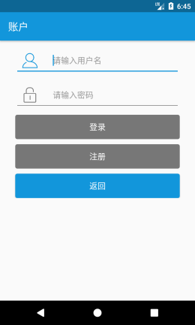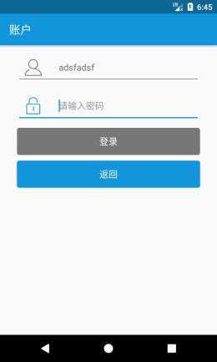
帮助界面和操作：
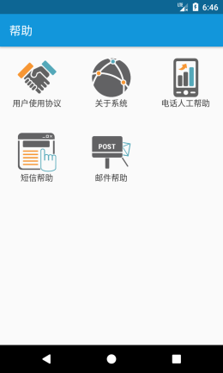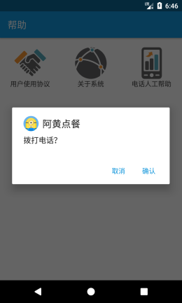

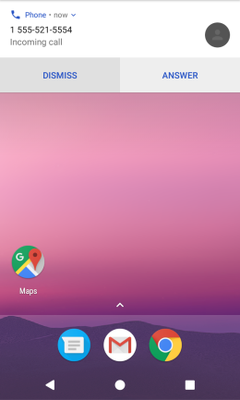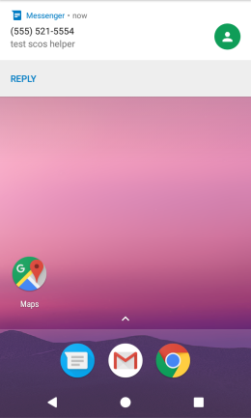
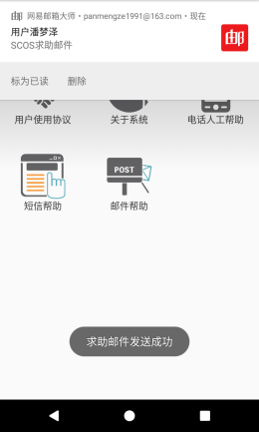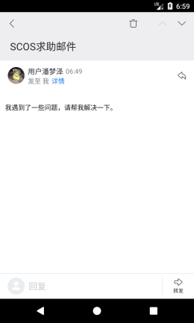

结账操作：
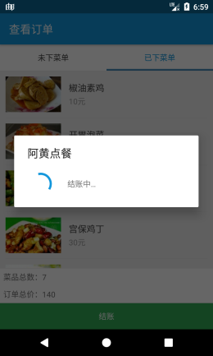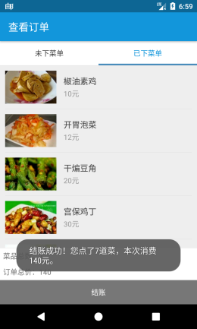

参考文献
- 给 Android 开发者的 RxJava 详解
- SharedPreferences基本使用
- 使用 HtmlEmail 发送邮件 简单实例
- android - JavaMail: Java.awt.datatransfer.Transferable doesn't exist - Stack Overflow
- RxJava 和 RxAndroid 五（线程调度）

